优酷邮箱服务器允许源地址欺骗漏洞

**漏洞概要**

缺陷编号： [**WooYun-2014-71795**](http://10.199.252.80:8080/bugs/wooyun-2014-071795)

漏洞标题： 优酷邮箱服务器允许源地址欺骗漏洞

相关厂商： [**优酷**](http://www.wooyun.org/corps/%E4%BC%98%E9%85%B7)

漏洞作者： [**feng**](http://www.wooyun.org/whitehats/feng)

提交时间： 2014-08-11 12:47

公开时间： 2014-09-25 12:48

漏洞类型： 未授权访问/权限绕过

危害等级： 高

自评Rank： 20

漏洞状态： 厂商已经确认

漏洞来源： [**http://www.wooyun.org**](http://www.wooyun.org/)

Tags标签： [**敏感接口缺乏认证**](http://10.199.252.80:8080/tags/%E6%95%8F%E6%84%9F%E6%8E%A5%E5%8F%A3%E7%BC%BA%E4%B9%8F%E8%AE%A4%E8%AF%81) [**未授权访问**](http://10.199.252.80:8080/tags/%E6%9C%AA%E6%8E%88%E6%9D%83%E8%AE%BF%E9%97%AE)

**3**人收藏 [收藏](javascript:void(0))

分享漏洞：

C:\ED28E8C5\34D575D5-DA9E-4CAE-96F3-24C71E25108E.files\image001.jpg

**漏洞详情**

披露状态：

2014-08-11： 细节已通知厂商并且等待厂商处理中

2014-08-11： 厂商已经确认，细节仅向厂商公开

2014-08-21： 细节向核心白帽子及相关领域专家公开

2014-08-31： 细节向普通白帽子公开

2014-09-10： 细节向实习白帽子公开

2014-09-25： 细节向公众公开

简要描述：

邮箱服务器允许源地址欺骗漏洞。可任意伪造邮箱地址利用优酷的邮箱服务器来进行发信,造成信任源乱用。

详细说明：

邮箱服务器允许源地址欺骗漏洞。可任意伪造邮箱地址利用优酷的邮箱服务器来进行发信,造成信任源乱用。

至于危害，钓鱼，种马什么的吧

mail.youku.com

漏洞证明：

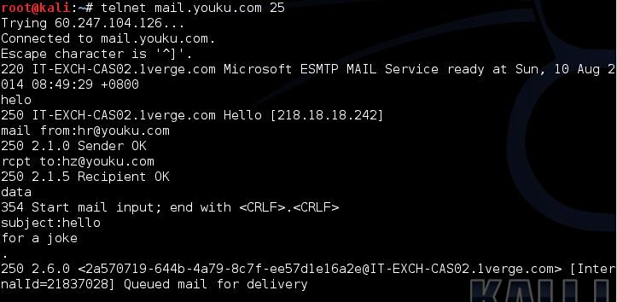

修复方案：

你们懂的

版权声明：转载请注明来源 [feng](http://www.wooyun.org/whitehats/feng)@[乌云](http://www.wooyun.org/bugs/wooyun-2010-071795)

**漏洞回应**

厂商回应：

危害等级：高

漏洞Rank：12

确认时间：2014-08-11 13:07

厂商回复：

多谢提醒。

最新状态：

暂无

漏洞评价：

对本漏洞信息进行评价，以更好的反馈信息的价值，包括信息客观性，内容是否完整以及是否具备学习价值

**漏洞评价(共0人评价):**

登陆后才能进行评分

**评论**

1. 2014-08-11 13:18 | [diguoji](http://www.wooyun.org/whitehats/diguoji) ( 普通白帽子 | Rank:323 漏洞数:79 | 中国吉林长春)  
   0  
   看看80哥  
   1#
2. 2014-08-11 16:11 | [if、so](http://www.wooyun.org/whitehats/if%E3%80%81so)

认证白帽子

( 核心白帽子 | Rank:1008 漏洞数:91 | 梦想还是要有的，万一实现了呢？)  
0  
请问怎么判断可以伪造邮件？  
2#

1. 2014-09-29 12:30 | [Jumbo](http://www.wooyun.org/whitehats/Jumbo) ( 普通白帽子 | Rank:115 漏洞数:30 | 猫 - <http://www.chinabaiker.com>)  
   0  
   没懂啊。。。。求解LZ  
   3#
2. 2014-09-29 12:31 | [Jumbo](http://www.wooyun.org/whitehats/Jumbo) ( 普通白帽子 | Rank:115 漏洞数:30 | 猫 - <http://www.chinabaiker.com>)  
   0  
   懂了  
   4#